京津冀区域碳减排能力测度与评价
朴胜任，李健^{1,2}
（1.天津理工大学，天津300384；2.天津大学，天津300391）

摘 要:从影响区域碳减排能力的五个方面构建了评价指标体系，应用基于熵值法的综合评价模型，测算了京津冀2001—2013年的碳减排能力，基于此提出了京津冀合作碳减排对策建议。结果表明：（1）碳减排能力综合排名：北京＞天津＞河北，北京的经济发展能力、技术与碳汇能力要明显高于津冀两地，其人均GDP、区域（R&D）经费投入强度和第三产业对GDP的拉动也比津冀有很大优势；（2）京津冀区域碳减排能力基本已形成梯度差，而区域合作碳减排的主要因素在于河北；（3）京津冀应在制度、产业、技术、碳汇以及碳交易机制等方面展开碳减排合作。
关键词:碳减排能力；测度与评价；京津冀
中图分类号：F061.4 文献标示符：A

Measurement and assessment of carbon reduction capability in Beijing-Tianjin-Hebei Region
Piao Sheng-renError: Reference source not found,Li Jian^{1,2}
（1.Tianjin University of Technology, Tianjin 300384,China；
2.Tianjin University, Tianjin 300391,China）

Abstract: An evaluation index system for regional carbon reduction ability was constructed from five aspects of carbon reduction factors. By applying the comprehensive evaluation model based on entropy value method, the states of carbon reduction ability of Beijing-Tianjin-Hebei from 2001 to 2011 were analyzed, and based on results we proposed the cooperation carbon reduction strategy of .Beijing-Tianjin-Hebei. The results shows that:（1）carbon reduction ability comprehensive ranking: Beijing > Tianjin> Hebei, Beijing's economic development, technology, and carbon sequestration ability was significantly higher than that of Tianjin-Hebei, its per capita GDP, regional (R&D) funds investment intensity and the third industry had great advantage to boost GDP than Tianjin-Hebei; （2）Regional carbon reduction ability of Beijing-Tianjin-Hebei had formed basically the gradient difference, and the main factors of regional cooperation carbon emissions was in Hebei province;（3）To reduce carbon emissions across the regions, Beijing-Tianjin-Hebei should carry out carbon reduction cooperation in the system, industry and technology, carbon sequestration and carbon trading mechanism.
Key words: Carbon emission reduction capacity；Measurement and assessment；
Beijing-Tianjin-Hebei

由于碳排放的负外部性效应，以属地为主的碳减排策略，不利于解决区域碳排放问题，必须改变传统的碳排放治理思路，采取区域合作减排策略，由于各区域经济发展状况、产业结构、资源禀赋、技术水平、政策制度、思想观念、区域文化、政府力量等不同，难以在异质经济体之间达成一致的低碳行为选择，从而影响减排目标的实现^{[4]}。那么分析区域碳减排能力的差异显得尤为重要。就京津冀区域而言，其工业化程度很高，碳减排压力大，在中国未来的减排任务中担当着重要角色，同时京津冀地区产业结构差异性显著，各地区空间、资源、技术等方面互补性较强^{[1]}。随着京津冀区域一体化进程的加快，必然加深碳减排方面的合作。如何针对京津冀碳减排能力差异制定出合理的区域合作减排策略是本文探讨的问题。

1 文献综述
与本文相关的研究主要是区域碳减排影响因素分析和评价。如Crame^{[1]}、Rosa^{[2]}、Cole^{[3]}等学者基于部门数据分析了碳排放的影响因素，分析了人口、城市化水平、能源使用效率、住房面积与碳排放之间的相关关系。徐国泉等人基于碳排放量的基本等式，采用对数平均权重Disvisia分解法，建立中国人均碳排放的因素分解模型，定量分析了1995—2004年间能源结构、能源效率和经济发展等因素对中国人均碳排放的影响^{[4]}。宋德勇^{[5]}采用两阶段LMDI模型对我国1990-2005年碳排放进行了分解分析，得出其具有周期性特征。而一些学者从投入—产出角度分析国家和区域的碳减排绩效，如Ramanathan^{[6]}应用DEA方法从能源、经济等四个方面分析中东和南非17个国家的碳减排绩效。Zaim^{[7]}与Zofio^{[8]}研究不同形式的环境DEA 模型下OECD国家碳排放环境效率，得出环境法规的实施会给OECD国家带来相应的产出损失。王群伟等^{[9]}基于环境DEA模型评估了了我国各个省市碳减排效率，指出产业结构、能源强度等因素对碳减排绩效有显著影响，且碳减排绩效具有收敛性。姚奕，倪勤^{[10]}基于投影寻踪模型，对中国各个省市1996-2008年碳减排能力进行了评价，提出我国必须大力发展低碳经济，改善以煤炭为主的能源结构，加大科技投入，提高碳减排能力。岳文婧^{[11]}等基于IPAT指数分解模型对世界主要国家碳减排力度进行了研究。王小兵、雷仲敏等人以东北地区为例，提出了该地区节能减排的能力测度方法及相关对策^{[12]}。何加锋等应用层次分析法对中国省域层面的低碳发展水平进行综合评价，并选取关键性指标和国外其他国家进行了比较，得出和发达国家比较，我国低碳经济发展水平差距很大^{[13]}。张炜玲通过对比人均GDP、单位GDP、产业结构与各产业能耗指标，得出北京市低碳经济发展水平处于全国平均水平和美国平均水平，具有良好的低碳发展基础^{[14]}。
在已有文献中，对于区域碳减排影响因素研究，主要是从宏观角度进行透析，从产业结构、能源消费结构的角度来比较我国各区域能源效率差异以及碳排放状况，但是对于区域碳减排能力评价研究还鲜有涉及。鉴于此，本文在对京津冀碳减排能力测度基础上，提出京津冀合作减排策略，以期为其他省市开展碳减排工作提供决策依据。

2 指标体系构建与模型方法

2.1 指标体系构建
当前对于区域低碳化发展水平评价指标体系构建，已产生了大量的研究成果，这些指标体系主要是从能源—环境—经济三个系统的宏观层面概括低碳发展的综合情况和影响因素。如冯碧梅将区域低碳状态解析为三个子系统即自然生态低碳、产业生态低碳和人文生态低碳，构建包含三个层次的湖北省低碳经济评价指标体系^{[15]}。马元三在归纳国内区域低碳发展评价指标的准则层时，也总结出同样的结论^{[16]}。但是随着区域低碳研究的深入具体，发现这类评价指标体系对于区域碳减排能力表征缺乏一定的针对性，有必要构建更加契合的评价指标体系，如以往研究中往往忽视技术和碳汇能力的影响，实际上这两方面的作用在逐渐凸显，技术创新的不断投入和绿化面积的增加都会提高区域碳减排能力。此外，产业发展能力、区域碳转移能力等指标也都能恰当反映区域碳减排能力，理应纳入指标体系中。
综合以上分析，本文从经济发展能力、能源消耗与碳排放能力、碳转移能力、技术与碳汇能力、产业发展能力五个方面来构建评价指标体系。指标的采用坚持强相关性和可获得性原则，借鉴相关学术成果^{[10-11]}，选取16个指标综合反映区域碳减排能力水平，构建京津冀碳减排能力评价指标体系（下表1）。

表1 区域碳减排能力评价指标体系
Table 1 Regional evaluation index system of carbon emissions
指标名称 |  |  | 单位 | 指标表征
一级指标 | 二级指标 |  | 单位 | 指标表征
经济发展能力 | 人均GDP | C₁ | 元/人 | 区域内人民生活水平
经济发展能力 | 城市居民平均可支配收入 | C₂ | 元/人年 | 城镇居民可自由支配的收入
经济发展能力 | 区域GDP占全国比重 | C₃ | % | 区域经济能力在全国地位
经济发展能力 | 农村居民家庭人均纯收入 | C₄ | 元/人年 | 区域内农村居民生活水平
能源消耗与碳排放能力 | 能源强度 | C₅ | 吨标准煤/万元 | 单位GDP能耗
能源消耗与碳排放能力 | 碳排放强度 | C₆ | 吨/万元 | 单位GDP碳排放量
能源消耗与碳排放能力 | 能源足迹 | C₇ | 吨标准煤/人 | 人均能耗量
能源消耗与碳排放能力 | 碳足迹 | C₈ | 吨/人 | 人均碳排放量
能源消耗与碳排放能力 | 煤炭消费占能源消费比重 | C₉ | % | 煤炭消费能力
碳转移能力 | FDI占GDP比重 | C₁₀ | % | 外商投资能力
碳转移能力 | 进出口贸易额占GDP比重 | C₁₁ | % | 转移碳排放能力
技术与碳汇能力 | 区域技术市场成交额 | C₁₂ | % | 低碳技术能力
技术与碳汇能力 | 区域(R&D)经费投入强度 | C₁₃ | 万元 | 支持技术创新力度
技术与碳汇能力 | 城市绿化覆盖率 | C₁₄ | % | 碳汇能力
产业发展能力 | 第三产业对GDP增长的拉动 | C₁₅ | % | 第三产业发展能力
产业发展能力 | 工业贡献率 | C₁₆ | % | 工业发展能力

2.2 基于熵值法的综合评价模型

2.2.1 权重确定
本文选取熵值法确定各指标的权重，赋权步骤如下：假设有m个待评方案，评价体系的指标为n个，对此可以建立数学模型：设域为：
$$U=\left\{u_{1},u_{2},⋯u_{m}\right\}$$
每一个样本由n个指标的数据表征组成:$u_{i}=\left\{X_{i1},X_{i2},⋯X_{\text{im}}\right\}$，可以得到评价系统的原始数据表征：$X=(x_{\text{ij}})_{m×n}$。
（1）数据的标准化处理。指标体系中的指标单位不同，需进行无量纲化处理。
正向指标：$x_{\text{ij}}^{'}=\frac{x_{\text{ij}}−\text{min}x_{j}}{\text{max}x_{j}−\text{min}x_{j}}$；负向指标：$x_{\text{ij}}^{'}=\frac{\text{max}x_{j}−x_{\text{ij}}}{\text{max}x_{j}−\text{min}x_{j}}$
（2）数据坐标平移。为了消除指标值对数计算的影响，对于$x_{\text{ij}}^{'}$进行坐标平移，其公式为：
$y_{\text{ij}}=x_{\text{ij}}^{'}+A$ （3）第i个评价对象中第j个指标的的比重计算。设有m个评价对象，n个指标。比
重计算公式为：
$$P_{\text{ij}}=\frac{X_{\text{ij}}}{\sum_{i=1}^{m}{X_{\text{ij}}}}(i=1,2,⋯,m;j=1,2,⋯,n)$$
（4）第j项指标熵值的计算。
$$e_{j}=−\frac{1}{\text{ln}(m)}\sum_{i=1}^{m}{P_{\text{ij}}\text{ln}P_{\text{ij}}}(i=1,2,⋯,m;j=1,2,⋯,n)$$
（5）计算第j项指标的差异系数。对第j项指标，指标值的差异越大，对碳减排能力评价的影响就越大，熵值就越小，定义差异系数：
$$d_{j}=1−e_{j}$$
（6）求权值：在上述计算的基础上，可得出个具体指标的权重值。即$w=(w_{1},w_{2},⋯,w_{j})$。
$$w_{j}=\frac{d_{j}}{\sum_{j=1}^{n}{d_{j}}}(1≤j≤n)$$

2.2.2 样本的评价
对样本的评价，可以用第j项指标x_{j}的权重w_{j}与标准化矩阵中第i个样本的第j项评价指标接近度x´_{ij}作为x_{ij} 的评价值f_{ij} 。$f_{\text{ij}}=w_{j}x_{\text{ij}}^{′}$，第i个样本的评价值为：
$$f_{i}=\sum_{j=1}^{n}{f_{\text{ij}}}$$
对于多层结构的评价系统，可以根据信息熵的可加性，利用下层结构的指标信息效用值，按比例确定对应于上层结构的权重W_{j}，对下层结构的每类指标的效用值求和。
全部指标效用值的总和：$D=\sum_{i=1}^{k}{D_{i}}$；相应各子系统的权重：$W_{k}=\frac{D_{k}}{D}$。
对应上层结构的评价值为：$f_{\text{ij}}^{'}=\sum_{j=1}^{n}{W_{j}x_{\text{ij}}^{'}}$；若高一层有k个分量，则上层结构的评
价值：$F_{i}=\sum_{i=1}^{k}{\sum_{j=1}^{n}{W_{j}f_{\text{ij}}^{'}}}$；某个区域碳减排能力总得分为：
$${\text{SARD}}_{i}=\sum_{j=1}^{n}{（w_{j}×p_{\text{ij}}）}$$

2.2.3 数据收集与处理
研究数据主要来源于《中国能源统计年鉴》（2002-2013年），《中国统计年鉴》（2002-2014），《北京统计年鉴2014》，《天津统计年鉴2014》和《河北经济统计年鉴2014》，由于所选取的碳减排能力指标的可获取性，选取2001年-2013年这13年间的数据开展研究，对于少量缺失数据采用回归替换法插补。根据（1）和（2）对原始数据进行标准化处理，然后按照yij=x´ij+0.01对标准化的数据进行平移得到标准化数据矩阵。再按照上述公式分步计算，得到京津冀碳减排能力指标体系的权重系数，如表2—4所示。

表2 北京市碳减排能力指标及权重
Table 2 Beijing carbon reduction capacity index and weight
指标 |  | 信息熵e_{j} | 权重w_{j} | 权重W_{j}
B₁ (0.3129) | C₁ | 0.8831 | 0.0769 | 0.2458
B₁ (0.3129) | C₂ | 0.8654 | 0.0748 | 0.2391
B₁ (0.3129) | C₃ | 0.9197 | 0.0646 | 0.2065
B₁ (0.3129) | C₄ | 0.8263 | 0.0966 | 0.3086
B₂ (0.1713) | C₅ | 0.9164 | 0.0164 | 0.0957
B₂ (0.1713) | C₆ | 0.9110 | 0.0395 | 0.2306
B₂ (0.1713) | C₇ | 0.8868 | 0.0429 | 0.2504
B₂ (0.1713) | C₈ | 0.8547 | 0.0508 | 0.2966

续表2
 | C₉ | 0.8891 | 0.0217 | 0.1267
B₃ (0.1547) | C₁₀ | 0.9048 | 0.0679 | 0.4389
B₃ (0.1547) | C₁₁ | 0.8911 | 0.0868 | 0.5611
B₄ (0.2443) | C₁₂ | 0.8511 | 0.0856 | 0.3504
B₄ (0.2443) | C₁₃ | 0.8210 | 0.0995 | 0.4073
B₄ (0.2443) | C₁₄ | 0.9294 | 0.0592 | 0.2423
B₅ (0.1168) | C₁₅ | 0.9051 | 0.0947 | 0.8108
B₅ (0.1168) | C₁₆ | 0.9457 | 0.0221 | 0.1892

表3 天津市碳减排能力指标及权重
Table 3 Tianjin carbon reduction capacity index and weight
指标 |  | 信息熵e_{j} | 权重w_{j} | 权重W_{j}
B₁ (0.2525) | C₁ | 0.8601 | 0.0618 | 0.2428
B₁ (0.2525) | C₂ | 0.8340 | 0.0652 | 0.2562
B₁ (0.2525) | C₃ | 0.8807 | 0.0412 | 0.1619
B₁ (0.2525) | C₄ | 0.8514 | 0.0863 | 0.3391
B₂(0.3361) | C₅ | 0.9117 | 0.0753 | 0.2240
B₂(0.3361) | C₆ | 0.8839 | 0.0696 | 0.2071
B₂(0.3361) | C₇ | 0.9099 | 0.0663 | 0.1973
B₂(0.3361) | C₈ | 0.8866 | 0.0682 | 0.2029
B₂(0.3361) | C₉ | 0.9070 | 0.0567 | 0.1687
B₃(0.1034) | C₁₀ | 0.8621 | 0.0408 | 0.3946
B₃(0.1034) | C₁₁ | 0.8721 | 0.0626 | 0.6054
B₄(0.1726) | C₁₂ | 0.8702 | 0.0666 | 0.3859
B₄(0.1726) | C₁₃ | 0.9059 | 0.0683 | 0.3957
B₄(0.1726) | C₁₄ | 0.9268 | 0.0377 | 0.2184
B₅(0.1334) | C₁₅ | 0.7755 | 0.0772 | 0.5787
B₅(0.1334) | C₁₆ | 0.9140 | 0.0562 | 0.4213

表4 河北省碳减排能力评价指标及权重
Table 4 Tianjin carbon reduction capacity index and weight
指标 |  | 信息熵e_{j} | 权重w_{j} | 权重W_{j}
B₁(0.2251) | C₁ | 0.8527 | 0.0568 | 0.2523
B₁(0.2251) | C₂ | 0.8600 | 0.063 | 0.2799

续表4
 | C₃ | 0.9418 | 0.0303 | 0.1346
 | C₄ | 0.8370 | 0.075 | 0.3332
B₂(0.4116) | C₅ | 0.8855 | 0.0897 | 0.2179
B₂(0.4116) | C₆ | 0.8475 | 0.0895 | 0.2174
B₂(0.4116) | C₇ | 0.8621 | 0.0619 | 0.1504
B₂(0.4116) | C₈ | 0.8827 | 0.0812 | 0.1973
B₂(0.4116) | C₉ | 0.8863 | 0.0893 | 0.2170
B₃(0.096) | C₁₀ | 0.8902 | 0.0373 | 0.3885
B₃(0.096) | C₁₁ | 0.8874 | 0.0587 | 0.6115
B₄(0.1270) | C₁₂ | 0.9036 | 0.0503 | 0.3961
B₄(0.1270) | C₁₃ | 0.8934 | 0.0556 | 0.4378
B₄(0.1270) | C₁₄ | 0.9212 | 0.0211 | 0.1661
B₅ (0.1403) | C₁₅ | 0.8735 | 0.0561 | 0.3999
B₅ (0.1403) | C₁₆ | 0.8578 | 0.0842 | 0.6001

3 结果与分析
将京津冀2001－2013年各指标初始数据按照1.2节数据处理方法进行处理，计算出京津冀碳减排能力五个一级指标得分，如表5—7所示。最后，通过熵值法综合评价模型得到京津冀区域碳减排能力水平得分，并绘制出京津冀碳减排能力水平对比图(下图1)。

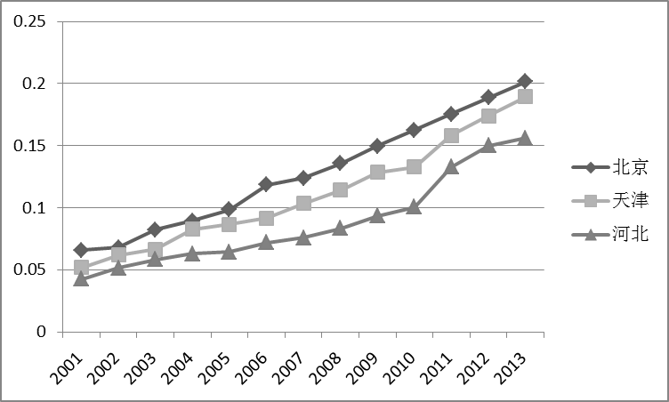
图1 2001-2013年京津冀碳减排能力水平对比
Figure 1 2001-2013 Comparison of carbon reduction capability in Beijing-Tianjin-Hebei

由图1可以看出，2001-2013年京津冀三地碳减排能力均有所增加，但是河北省碳减排能力增幅不大，明显落后与北京和天津两市，河北省目前仍处于工业化阶段，第二产业仍然是其GDP增长的主要拉动力，尤其是工业的对GDP贡献率比重很大，而河北省的第三产业一直增幅缓慢。从整体上看，京津冀整体碳减排能力已形成了梯度差，天津处于中间位置，河北省的碳减排潜力巨大，但是必须借助京津冀协同力量降低河北省的排放量。

表5 2001-2013年北京市减排能力水平得分
Table 5 2001-2013 Beijing carbon reduction capability level score
年份 | 经济发展能力 | 能源消耗与碳排放能力 | 碳转移能力 | 技术与碳汇  能力 | 产业发展能力 | SARD
2001 | 0.002 | 0.0452 | 0.0142 | 0.0158 | 0.0211 | 0.0656
2002 | 0.0077 | 0.0324 | 0.0262 | 0.0235 | 0.021 | 0.0679
2003 | 0.013 | 0.0261 | 0.0312 | 0.032 | 0.0136 | 0.0821
2004 | 0.0208 | 0.0206 | 0.0349 | 0.0354 | 0.0273 | 0.0894
2005 | 0.0285 | 0.0187 | 0.0366 | 0.0359 | 0.0246 | 0.0983
2006 | 0.0348 | 0.0186 | 0.0397 | 0.0367 | 0.0308 | 0.1186
2007 | 0.0456 | 0.0177 | 0.0452 | 0.0389 | 0.0401 | 0.1238
2008 | 0.0536 | 0.0155 | 0.0484 | 0.0424 | 0.0172 | 0.1356
2009 | 0.0612 | 0.0139 | 0.0546 | 0.0492 | 0.0114 | 0.1496
2010 | 0.085 | 0.0122 | 0.0654 | 0.0624 | 0.0095 | 0.1626
2011 | 0.0917 | 0.0118 | 0.0718 | 0.0688 | 0.0072 | 0.1755
2012 | 0.0993 | 0.0094 | 0.0783 | 0.0754 | 0.0065 | 0.1885
2013 | 0.106 | 0.0086 | 0.085 | 0.0819 | 0.0049 | 0.2014

表6 2001-2013年天津市减排能力水平得分
Table 6 2001-2013 Tianjin carbon reduction capability level score
年份 | 经济发展能力 | 能源消耗与碳排放能力 | 碳转移能力 | 技术与碳汇  能力 | 产业发展能力 | SARD
2001 | 0.0015 | 0.0553 | 0.0122 | 0.0114 | 0.0192 | 0.0518
2002 | 0.0035 | 0.0461 | 0.0223 | 0.0214 | 0.009 | 0.0619
2003 | 0.0094 | 0.0312 | 0.0254 | 0.0233 | 0.0188 | 0.0665
2004 | 0.0153 | 0.0322 | 0.028 | 0.0238 | 0.0254 | 0.0826
2005 | 0.0228 | 0.0256 | 0.0329 | 0.0246 | 0.0032 | 0.0866
2006 | 0.0292 | 0.0292 | 0.0346 | 0.0254 | 0.0565 | 0.0916
2007 | 0.0344 | 0.0268 | 0.0385 | 0.0279 | 0.0904 | 0.1034
2008 | 0.0508 | 0.0356 | 0.0435 | 0.0316 | 0.0887 | 0.1141
2009 | 0.0597 | 0.0361 | 0.0503 | 0.0324 | 0.0891 | 0.1284
2010 | 0.0746 | 0.0298 | 0.0602 | 0.033 | 0.0506 | 0.1528
2011 | 0.0859 | 0.0299 | 0.0666 | 0.0349 | 0.0491 | 0.1581
2012 | 0.0979 | 0.0301 | 0.0731 | 0.0369 | 0.0476 | 0.1741
2013 | 0.1049 | 0.0302 | 0.0797 | 0.039 | 0.0461 | 0.1894
表7 2001-2013年河北省碳减排能力水平得分
Table 7 2001-2013 Hebei carbon reduction capability level score
年份 | 经济发展能力 | 能源消耗与碳排放能力 | 碳转移能力 | 技术与碳汇  能力 | 产业发展能力 | SARD
2001 | 0.0011 | 0.0763 | 0.0102 | 0.0051 | 0.0459 | 0.0426
2002 | 0.0031 | 0.0667 | 0.0202 | 0.0101 | 0.021 | 0.0513
2003 | 0.0066 | 0.058 | 0.0232 | 0.0151 | 0.0091 | 0.0581
2004 | 0.0116 | 0.056 | 0.0266 | 0.0168 | 0.0311 | 0.0629
2005 | 0.0174 | 0.0435 | 0.0314 | 0.0236 | 0.0319 | 0.0644
2006 | 0.0191 | 0.0532 | 0.0336 | 0.0284 | 0.0344 | 0.0717
2007 | 0.0279 | 0.0435 | 0.0376 | 0.0312 | 0.0289 | 0.0758
2008 | 0.0356 | 0.0453 | 0.0402 | 0.0318 | 0.0147 | 0.0832
2009 | 0.0412 | 0.0564 | 0.0482 | 0.0343 | 0.0408 | 0.0934
2010 | 0.0514 | 0.0546 | 0.0576 | 0.0367 | 0.0302 | 0.1366
2011 | 0.0594 | 0.0549 | 0.0636 | 0.0388 | 0.0291 | 0.1328
2012 | 0.0684 | 0.0547 | 0.0706 | 0.0417 | 0.0323 | 0.1498
2013 | 0.0765 | 0.0545 | 0.0766 | 0.0438 | 0.0341 | 0.1561

3.1 京津冀碳减排能力一级指标分析
结合表5—7，绘制出2001-2013年北京、天津、河北省碳减排能力变化趋势图（如图2-4），进一步对京津冀碳减排能力一级指标分析。
1.经济发展能力方面：2001-2013年，京津冀区域经济发展能力均持续增长，其中北京市经济发展能力从2001年的0.002上升到了2013年的0.106，天津市经济发展能力从2001年的0.0015上升到2013年的0.1049，河北省经济发展能力从2001年的0.0011上升到2013年的0.0765，京津冀区域的经济增长能力均较强，这也为京津冀合作碳减排提供了有力的资金保障。
2.能源消耗与碳排放能力：2001-2013年，京津冀区域能源消耗与碳排放能力均有所下降，但是河北省下降幅度很小，仅从2001年的0.0763下降到了2013年的0.0545。从2001-2013年，河北省主要依赖能源消耗和工业发展拉动GDP增长，提高河北省能源利用率和调整其二次产业结构比重对京津冀合作碳减排至关重要。
3.碳转移能力：2001-2013年，京津冀碳转移能力在持续增长，北京市的碳转移能力从2001年的0.0142上升到了2013年的0.085，天津市碳转移能力从2001年的0.0122上升到2013年的0.0797，河北省碳转移能力从2001年的0.0102上升到2013年的0.0766。
4.技术与碳汇能力：2001-2013年，京津冀技术与碳汇能力在不断提升，这也与国家政策密切相关，技术创新、低碳经济成为区域经济新的增长方式。北京市的技术与碳汇能力从2001年的0.0158上升到了2013年的0.0819，天津市技术与碳汇能力从2001年的0.0114上升到2013年的0.039，河北省技术与碳汇能力从2001年的0.0051上升到2013年的0.0438。
5.产业发展能力：产业发展能力里面包含了一个正指标和一个负指标，无法简单评判，可以分开讨论，见下文的二级指标分析。

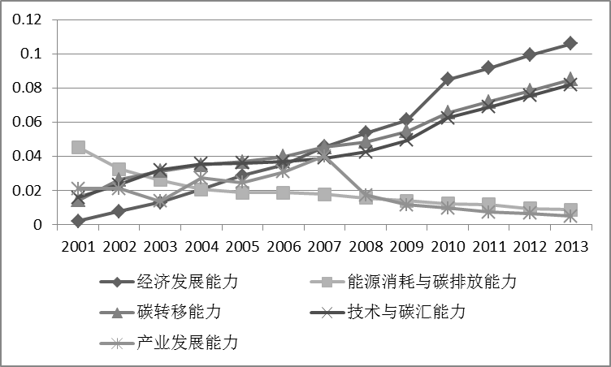
图2 2001-2013年北京市碳减排能力变化趋势
Figure 2 2001-2013 Beijing carbon reduction capability changing trend

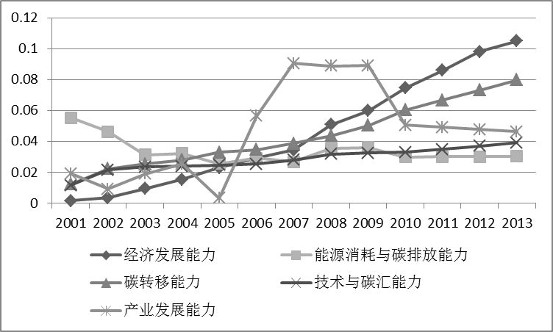
图3 2001-2013年天津碳减排能力变化趋势
Figure 3 2001-2013 Tianjin carbon reduction capability changing trend

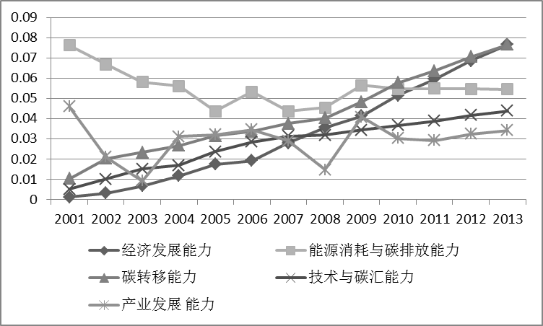
图4 2001-2013 年河北省碳减排能力变化趋势
Figure 4 2001-2013 Tianjin carbon reduction capability changing trend

3.2 京津冀碳减排能力二级指标分析
根据表2—4中京津冀指标的权重数，可以得到如下图5所示的京津冀碳减排能力指标权重对比趋势图。
由图5中可以看出，从横向比较看，北京的人均GDP、区域（R&D）经费投入强度和第三产业对GDP的拉动明显高于其他两地。河北省的能源强度、碳排放强度和工业贡献率均高于京津两市。而天津的这些指标在和北京和河北省对比时，基本处于中间位置。北京的经济能力和科技能力在京津冀三地中优势很大，一大部分原因是北京属于政治文化中心，高校云集，也是首先发展起来的几大城市之一。河北省GDP增加还主要依靠传统的老工业，如钢铁、化工、水泥等行业，这些高能耗、高污染、高排放的工业也有一大部分是从京津两地转移过来，所以在考虑京津冀合作减排的过程中，主要是要考虑河北省对整个京津冀地区的碳减排贡献率，降低其能源和碳消费比重。天津目前老工业已初步转型，目前滨海新区集聚了航空、新能源、生物制药等科技技术含量较高的产业，碳减排潜力较强。
从指标权重比较看，农村居民家庭人均纯收入在整个指标体系中比重较大，这也说明农村的发展是提升整个区域经济能力的着力点，这也和国家城镇一体化政策相关，加快京津冀城镇化进程也是提高京津冀经济能力的方式之一。进出口贸易额方面，天津和河北相差不大，但都明显低于北京，所以在京津冀合作减排中，必须加强进出口方面的合作，这也是碳转移能力的体现，天津应充分发挥天津港的港口优势。在外商投资方面，由于北京的区位优势，目前外商投资倾向于在首都设立公司，所以北京的外商投资力度强于津冀，但是目前天津滨海新区的发展也集聚了一大批外企，未来其潜力巨大，河北省在吸引外商投资方面要加大力度，尤其是吸引新能源类型的企业入驻，这需要政府和企业的通力合作。在区域技术成交额方面，其比重在整个体系中处于中游，这也反应出目前京津冀低碳技术还不够成熟，还需要更多的低碳创新和低碳产品的开发。区域（R&D）经费投入强度方面，在这个体系中处于下游水平，京津冀在科学和技术经费上投入力度不够，应加大该方面的投入和支持。在碳汇方面，其比重处于整个指标体系的中游，这也和国家政策相关，碳排放源的概念已被广泛接受，而关于森林和草地等植被可以吸收二氧化碳的功能却未普及，京津冀应加强碳汇方面的宣传和引导，增加整个区域的绿化覆盖率。

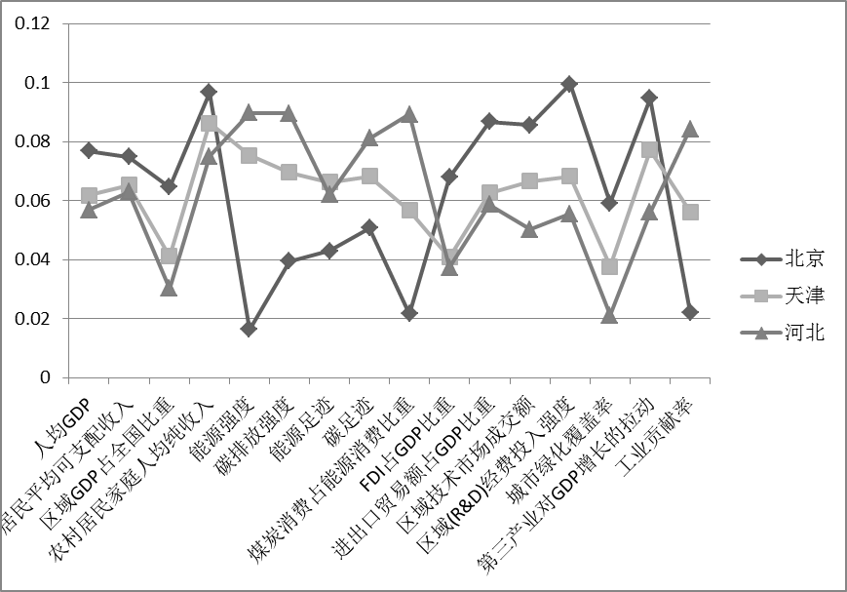
图5京津冀碳减排能力指标权重对比
Figure 5 Beijing-Tianjin-Hebei carbon reduction capability index weight contrast

4 结论及政策建议
以对比京津冀碳减排能力为目标，运用熵值法综合评价模型对2001-2010年京津冀碳减排能力进行了测度，从经济发展能力、能源消耗与碳排放能力、碳转移能力、技术与碳汇能力、产业发展能力五个方面，以及细化的十六个指标着手，得出以下结论及合作策略。
（1）2001-2013年京津冀碳减排能力综合排名：北京＞天津＞河北，北京的经济发展能力、技术与碳汇能力要明显高于津冀两地，其人均GDP、区域（R&D）经费投入强度和第三产业对GDP的拉动也比津冀有很大优势。
（2）京津冀区域碳减排能力基本已形成梯度差，而区域合作碳减排的主要因素在于河北，河北省GDP拉动主要依靠第二产业，应加快调整河北省产业结构，提高第三产业比重，同时要提高能源利用率。通过借助京津两地的教育、科技、技术优势，利用河北省自身的区位优势，综合考虑制约河北省低碳发展的因素，可以使河北省低碳经济发展和低碳城市建设有较大提升。
（3）京津冀区域合作碳减排路径选择，制度创新是关键，京津冀区域政府是合作的主体，其引导工作是合作减排的前提；在产业、技术、碳汇、碳交易合作方面，京津冀区域要充分利用自身区位优势，加强区域联动联控，最终降低京津冀区域整体碳排放。

参考文献：
[1] Crame C J. Population Growth and Quality in California [J].Demography,1998, 35(1): 45-56.
[2] York R, Rosa E A, Dieta T. STIRPAT, IPAT and IMPACT: Analytic Tools for Unpacking the Driving Forces of Environmental Impacts [J].Ecological Economics, 2003,46(3):351-365.
[3] Cole M A. Development, trade, and the environment: how robust is the
Environmental Kuznets Curve? [J].Environment and Development Economics,2003,8(04):557-580.
[4] 徐国泉，刘则渊，姜照华. 中国碳排放的因素分解模型及实证分析：1995-2004 [J].中国人口·资源与环境，2006，16（6）：158-161.
[5] 宋德勇，卢忠宝. 中国碳排放影响因素分解及其周期性波动研究 [J].中国人口·资源与环境，2009，19（3）：18-24.
[6] Ramanathan R. An analysis of energy consumption and carbon dioxide emissions in countries of the Middle East and North Africa [J].Energy,2005,30(15): 2831-2842.
[7] Zaim, O., Taskin, F. A Kuznets curve in environmental efficiency: An application on OECD countries [J].Environmental and Resource Economics,2000,17（1）：21–36.
[8] Zofio, J.L., Prieto, A.M. Environmental efficiency and regulatory standards: the case of CO₂ emissions from OECD industries [J].Resource and Energy Economics,2001，23（1）:63–83.
[9] 王群伟，周鹏，周德群. 我国二氧化碳排放绩效的动态变化、区域差异及影响因素 [J].中国工业经济，2010(01)：45-54.
[10] 姚奕，倪勤. 各地区碳减排能力综合评价研究—基于投影寻踪分类模型 [J].运筹与管理，2012，21（05）：193-199.
[11] 岳文婧，郑红霞，陈劭锋. 碳减排评价指标的建立及应用研究 [J].中国人口·资源与环境，2012，22（11）：21-25。
[12] 王小兵，雷仲敏. 中国区域减排能力测度与政策推进 [J].中国人口·资源与环境2011，21(06)：83-88.
[13] 付加锋，郑林昌，程晓凌. 低碳经济发展水平的国内差异与国际差距评价 [J].资源科学，2011，33（04）：664-674.
[14] 张炜铃，许申来，焦文涛，陈卫平. 北京市低碳发展水平及潜力研究 [J].中国人口·资源与环境，2012，22（11）：57-61.
[15] 冯碧梅. 湖北省低碳经济评价指标体系构建研究 [J].中国人口·资源与环境,2011,21（03）:54-58.
[16] 马元三. 低碳经济评价研究述评 [J].科技管理研究,2012(20):125-129.

作者简介：朴胜任（1988-），男，黑龙江富锦人，博士生，主要研究方向为城市低碳发展，
piaoshengren@163.com；李健（1963—），男，河北沧州人，教授，博士，主要研究方向循
环经济与生态工业工程。

基金项目：“天津市高等学校创新团队培养计划资助”（编号：TD12-5013）；国家社科基金重大项目“城市生态文明建设机制、评价方法与政策工具研究”（编号：13&ZD158）；教育部人文社会科学研究规划基金项目“大型工业城市低碳发展的途径、模式与对策研究——以天津市为例”(编号：11YJA630046)；天津市教委重大项目“天津建设生态宜居城市的策略与评价体系构建研究”（编号：2011ZD031）。

